T.C.

KADİRLİ KAYMAKAMLIĞI
Kadirli Atatürk Anadolu Lisesi Müdürlüğü

BRİFİNG DOSYASI

ŞUBAT-2022
Kadirli
1. BÖLÜM
GENEL BİLGİLER

TEMEL BİLGİLİR |  | İLETİŞİM BİLGİLERİ
KURUM KODU | 972982 | KURUM MÜDÜRÜ | Hüseyin KOCAİSPİR
KURUM ADI | Kadirli Atatürk Anadolu Lisesi | TELEFON | 0(531)7081856
KURUM TÜRÜ | Anadolu Lisesi | FAX | 0(328)7177088
YERLEŞİM YERİ | Şehir | E-POSTA | 972982@meb.k12.tr
HİZMETE GİRİŞ YILI | 1968 | ADRES | Cemalpaşa Mah. Sefa Vayisoğlu Cad. NO:7 Kadirli/OSMANİYE

ARSA VE BİNA BİLGİLERİ
PAFTA NO | 28.29.R. |  | BİNA ALANI(m²) |  | 1089
PARSEL NO | 57 |  | AÇIK ALANI(m²) |  | 5911
 |  |  | TOPLAM ALANI(m²) |  | 7000
BİNA SAYISI | 1 |  | DERSLİK SAYISI | KULLANILAN | 24
MÜLKİYETİ | Milli Eğitim Bakanlığı |  |  | KULLANILMAYAN | ---
KİRA DURUMU | Kira Ödenmiyor |  |  | TOPLAM | 24
ISINMA ŞEKLİ | Kaloriferli |  | LABORATUVAR | FİZİK | ---
YAKIT TÜRÜ | Doğalgaz X |  |  | KİMYA | 1
LOJMAN SAYISI | KALORİFERLİ | --- |  | FEN | ---
 | SOBALI | --- | BT SINIFI |  | 1
 | DOĞALGAZLI | --- | KÜTÜPHANE |  | 1
 | TOPLAM | --- | Toplam |  | 27

EĞİTİM OLANAKLARI
KÜTÜPHANE |  |  | BİLİŞİM / BİLGİSAYAR
Afiş,Atlas,Harita v.b. | 54 |  | BİLGİSAYAR SAYISI | BT SINIFI | 10
Kitap | 5418 |  |  | DİĞER | 14
CD | --- |  |  | TOPLAM | 24
VCD | --- |  | İNTERNET |  | 1
DVD | --- |  | YAZICI |  | 12
Video Kaset | --- |  | TARAYICI |  | 1
 |  |  | UPS |  | 1
 |  |  | AKILLI TAHTA |  | 32
 |  |  | PROJEKSİYON |  | 1
 |  |  | FOTOKOPİ MAKİNASI |  | 2

ÖĞRENCİ DURUMU
 | 9. Sınıf | 10. Sınıf | 11. Sınıf | 12. Sınıf | TOPLAM
Erkek | 78 | 148 | 73 | 116 | 415
Kız | 91 | 159 | 61 | 97 | 408
Toplamlar | 169 | 307 | 134 | 213 | 823
Şube Sayısı | 5 | 9 | 6 | 9 | 29

PERSONEL NORM DURUMU
 |  | Müdür | Müdür Başyardımcısı | Müdür Yardımcısı | Bölüm Şefi | Şef | Görevlendirme Öğretmen | Vekil Öğretmen | Memur | Hizmetli | Sürekli Geçici İşçi(Teşeron) | İşkur | TOPLAM
Norm |  | 1 | 1 | 3 | --- | --- | - | - | 1 | -- | - | - | 6
Mevcut | Erkek | 1 | 1 | 2 | --- | --- | --- | --- | 0 | 2 | 2 | 1 | 9
 | Kız | 0 | 0 | 1 | --- | --- | --- | --- | 0 | -- | 3 | 1 | 5
 | Toplamlar | 1 | 1 | 3 | --- | --- | --- | --- | 0 | 2 | 5 | 2 | 14
İhtiyaç |  | - | - | 0 | --- | --- | - | --- | 1 | - | - | - | 1

 |  |  |  | ÖĞRETMEN NORM DURUMU
 |  |  | Türk Dili Ve Edebiyatı |  | Matematik | İngilizce | Beden Egitimi | Coğrafya | Din Kültürü Ve Ahlak Bilgisi | Fransızca | Tarih | Biyoloji | Fizik | Kimya/Kimya Teknolojisi | Felsefe | Resim | Müzik | Bilişim Teknolojileri | Rehber Öğretmen | Arapça | Toplam
Saat |  |  | 197 |  | 169 | 149 | 66 | 73 | 86 | 42 | 97 | 48 | 45 | 45 | 30 | 30 | 28 | 15 | 0 | 18 | 1138
Norm |  |  | 9 |  | 8 | 7 | 3 | 3 | 4 | 2 | 4 | 2 | 2 | 2 | 2 | 1 | 1 | 1 | 2 | 1 | 54
Mevcut | Erkek |  | 5 |  | 4 | 3 | 3 | 2 | 1 | 1 | 4 | 1 | 2 | 1 | 1 | 1 | - | - | 2 | - | 31
 | Kız |  | 4 |  | 4 | 4 | - | - | 3 | 1 | 1 | 1 | - | 1 | 1 | - | 1 | 1 | - | - | 22
 | Toplamlar |  | 9 |  | 8 | 7 | 3 | 2 | 4 | 2 | 5 | 2 | 2 | 2 | 2 | 1 | 1 | 1 | 2 | - | 53
İhtiyaç |  |  | - |  | - | - | - | 1 | - | - | - | - | - | - | - | - | - | - | - | 1 | 2

2. BÖLÜM

a) Okulun Tarihçesi
Okulumuz ilkokul olarak yapılan ve şu anda İlçe Milli Eğitim Müdürlüğünün bulunduğu binada 7 Ekim 1968´de 7 şube, 420 öğrenci ile açıldı. Bir yıl sonra da inşaatı biten Cevdet Paşa İlköğretim Okuluna, 1972-1973 eğitim-öğretim yılının başında da kendi binasına taşındı.
Okulumuzda şu ana kadar 24766 öğrenci mezun olmuştur. Bu öğrenciler arasında milletvekilleri, belediye başkanları, üst düzey bürokrat ve akademisyenler olmuştur. Okulumuz eğitim-öğretim dışında da Kadirlinin sosyal ve kültürel hayatında önemli görevlerini yerine getirmiştir. İlçemizi tarihi, sosyal ve kültürel yönden tanıtan belgeselleri ile, öğrencilerimizin emekleri ile hazırlanan dergisi ile ilklere imza attığımızı rahatlıkla söyleyebiliriz.
Sosyal ve kültürel etkinlikleri bir şölen havasında kutlayarak ilçemizde öncü olduk. Ayrıca Millet Meclisinin kuruluşunun 90. yılı münasebetiyle düzenlenen kısa film yarışmasında Akdeniz Bölgesini okulumuzun temsil etmesinin onurunu yaşadık.
Okulumuzun son üç eğitim öğretim yılına ait üniversite yerleştirme sonuçları aşağıdaki topladaki şeklindedir.
Tablo 3:Yükseköğretim Kurumlarına Yerleşme Durumu
Eğitim Öğretim Yılı | 12. Sınıf  Öğrenci Sayısı | Sınava Başvuran  Öğrenci Sayısı(A) | Yerleştiği Yüksek  Okul Türü | Sayısı(B) | Oran  (B/Ax100)
2018-2019 | 166 | 166 | Lisans | 28 | %16,86
 |  |  | Ön Lisans | 42 | %25,30
 |  |  | Sınavsız Ön Lisans
 |  |  | Açık Öğretim Lisans
 |  |  | Açık Öğretim Ön Lisans
 |  |  | TOPLAM
2019-2020 | 270 | 269 | Lisans | 42 | %15,61
 |  |  | Ön Lisans | 58 | %21,46
 |  |  | Sınavsız Ön Lisans
 |  |  | Açık Öğretim Lisans
 |  |  | Açık Öğretim Ön Lisans
 |  |  | TOPLAM
2020-2021 | 161 | 159 | Lisans | 21 | %13,20
 |  |  | Ön Lisans | 23 | %14,44
 |  |  | Sınavsız Ön Lisans
 |  |  | Açık Öğretim Lisans
 |  |  | Açık Öğretim Ön Lisans
 |  |  | TOPLAM

Okulumuz alt yapısı ve donanımıyla eğitime ve öğretime kendini adamış kadrosuyla 2018-2019 eğitim-öğretim yılında Anadolu Lisesi statüsüyle Türk Milli Eğitimine hizmet etmeye devam etmektedir.
Sülemiş tepesi eteklerinde bir zamanlar at yarışlarının yapıldığı ve 1913 yılında Kadirlili gençlerin futbol topuyla ilk defa tanıştığı bu mekânlar bir gün zengin kütüphaneleri, laboratuarları, spor ve sosyal tesisleri, çevre düzenlemeleriyle bir kampüs haline gelerek hem Kadirli, hem de Türk Milli Eğitimine önemli hizmetler sunmaya devam etmektedir.

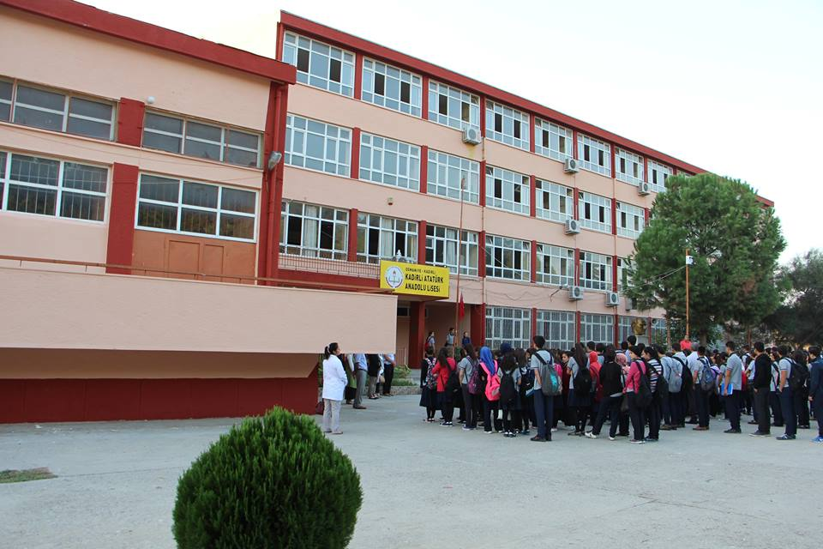

Okulumuzun amacı; Türk Milli Eğitim amaçları doğrultusunda; öğrencilerin ilgi, yetenek ve başarılarına göre yüksek öğretim programlarına hazırlanmalarını, yabancı dili dünyadaki bilimsel ve teknolojik gelişmeleri izleyebilecek düzeyde sağlamaktır. Açıldığı yıldan itibaren Osmaniye’de gözde eğitim kurumlarından birisi olmayı hedefleyen Kadirli Atatürk Anadolu Lisesi, seçkin kadrosuyla kısa zamanda eğitim-öğretim, sosyal ve kültürel faaliyetlerde ön plana çıkmayı başarmıştır.
İlk mezunlarını 1970-1971 öğretim yılında veren okulumuz: 1 müdür, 1 müdür başyardımcısı, 3 müdür yardımcısı, 53 öğretmen, 9 hizmetli ve 823 öğrenci ile eğitim öğretime devam etmektedir.

b)Okulun Özellikleri: (Yatılı, Gündüzlü, Karma)
Yatılı, Gündüzlü, Karma

c)Yatılı Okullar İçin Giriş Şartları:
MEB Yatılılık, Bursluluk, Sosyal Yardımlar ve Okul Pansiyonları Yönetmeliği çerçevesinde Resmi Ortaöğretim kurumlarında okuyan kız öğrenciler girebilir.

d)Öğrenci Başarıları:

TABAN PUANLARIMIZ
Yıl | 2018-2019 | 2019-2020 | 2020-2021 | 2021-2022
Puan | SINAVSIZ | SINAVSIZ | SINAVSIZ | SINAVSIZ

ÜNİVERSİTEYE YERLEŞTİRME SAYI ve ORANLARI

Yıllar | Mezun Olan | Yerleşen | Yerleştirme Oranı%
2018-2019 | 166 | 70 | 42,16
2019/2020 | 270 | 100 | 37,07
2020/2021 | 161 | 44 | 27,64
TOPLAM | 597 | 214 | 35,84

E) Ulusal ve Uluslararası Başarıları:
……………………………………………………………………………..

3. BÖLÜM

Fiziki İmkanlar

Sıra No | Fiziki İmkânın Adı | Sayısı
1 | Derslik | 24
2 | Bilişim Teknolojileri Sınıfı (Derslik olarak kullanılmaktadır.) | 1
3 | Fizik Laboratuarı (E-Sınav merkezi olarak kullanılmaktadır.) | 1
4 | Kimya-Biyoloji Laboratuarı (Derslik olarak kullanılmaktadır.) | 1
5 | Spor Salonu | 1
6 | Arşiv Odası | 1
7 | Kütüphane | 1
8 | Müdür Odası | 1
9 | Müdür Yardımcısı Odası | 4
10 | Rehberlik Servisi | 2
11 | Öğretmenler Odası | 1
12 | Depo | 2
13 | Memur Odası | 0
14 | Toplantı Salonu | 1
15 | WC | 10

1)Binanın Özellikleri
Binamız betonarme olarak inşa edilmiştir. Binamız 1089 metrekare bir alanda derslikler bölümü zemin kat üzerine 3 (üç) katlı, idari bölüm bodrum kat üzerine 2 katlı, spor salonu ve kalorifer dairesi bölümü ise tek katlı olarak yapılmıştır. Binamız katı yakıtlı kalorifer sistemi ile ısıtılmakta, klimalarla da soğutma yapılmaktadır.

2)Derslikler
Okulumuzda şu anda 24 derslik bulunmasına rağmen öğrenci fazlalığı nedeniyle Kimya / Biyoloji, Fizik ve Bilgisayar Laboratuarı ile 2 rehberlik servisi,1 depo ve BT sınıfının dersliğe çevrilmesi ile 29 bölüm derslik olarak kullanılmaktadır. Dersliklerimiz ders araç-gereçleri yönünden yeterli olup Eğitim Teknolojileri açısından Etkileşimli tahta sistemi vardır.

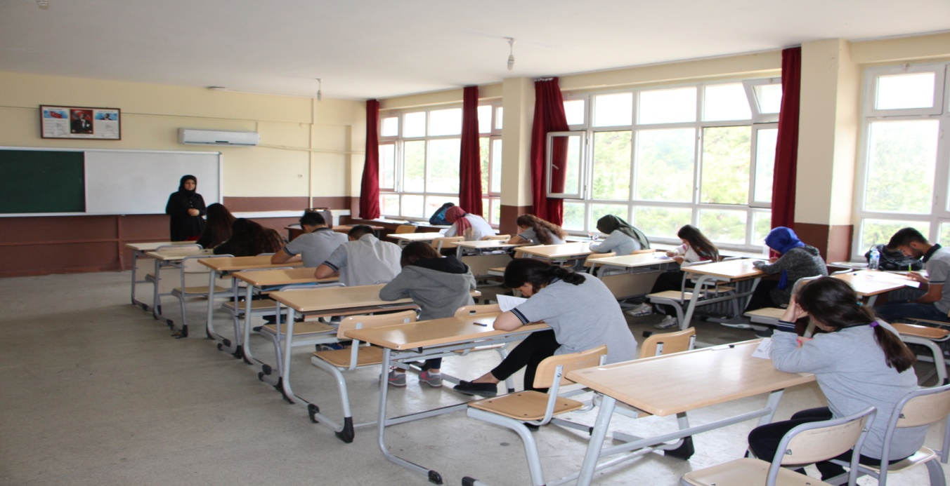

3) Kütüphane Durumu
Okulumuzda 5418 adet kayıtlı kitaba sahip bir kütüphanemiz bulunmakta olup ihtiyacı karşılamaktadır. Öğrencilerimizin Kütüphanemize ilgisi oldukça yüksek olup, kitap Kütüphane işleri Kütüphanecilik Kulübümüz tarafından yürütülmektedir.
Her yıl yeni çıkan kitaplar kütüphanemize kazandırılmaya çalışılmaktadır.
4)Laboratuar ve BT Sınıfı Durumu
Okulumuzda şu anda 1(bir) adet BT sınıfımız mevcuttur fakat ders olarak kullanılmaktadır. Sınıflarımızın tamamına Fatih Projesi kapsamında akıllı tahta kurulumu yapılmıştır.

Laboratuar ve BT Sınıfı Durumu
Sıra No | Laboratuar Adı | Adet | Öğrenci Sayısı
1 | Fizik Laboratuarı | 0 | E-sınav Merkezi
2 | Kimya-Biyoloji Laboratuarı | 1 | 34
3 | Bilişim Teknolojileri (BT) Sınıfı | 1 | 34

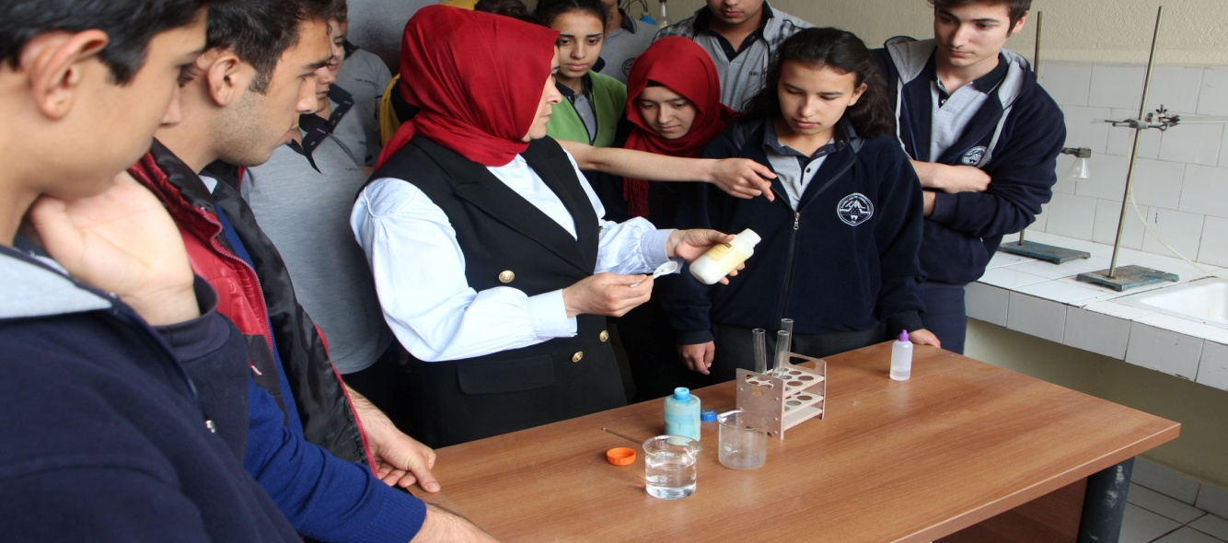
5)Depo ve Arşiv Durumu
Okulumuzda bir (1) adet arşiv odası, 1 (bir) adet depo mevcuttur.

6)Spor Salonu Durumu
Öğrencilerimizin ders dışı zamanlarında basketbol, voleybol ve masa tenisi oynayabilecekleri, ayrıca olumsuz hava koşullarında Beden Eğitimi derslerini yapmak için bağımsız bir spor salonumuz mevcuttur.
Ayrıca okul bahçesinde iki adet çok amaçlı spor sahası mevcuttur.

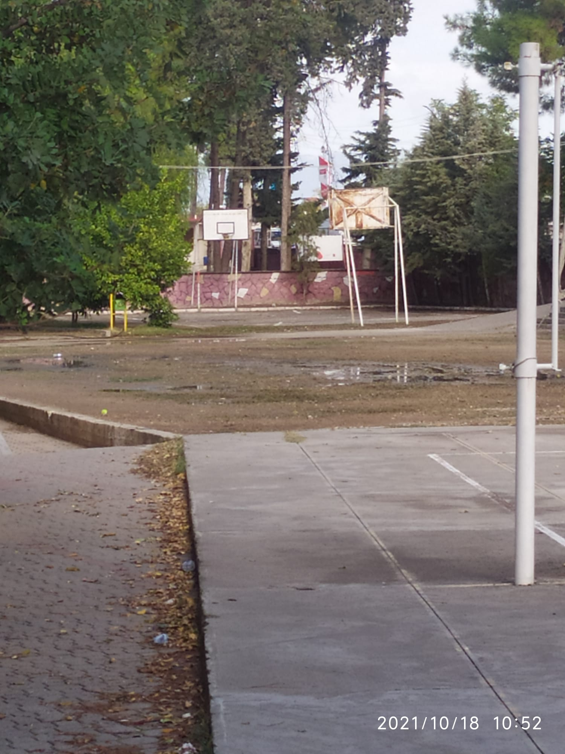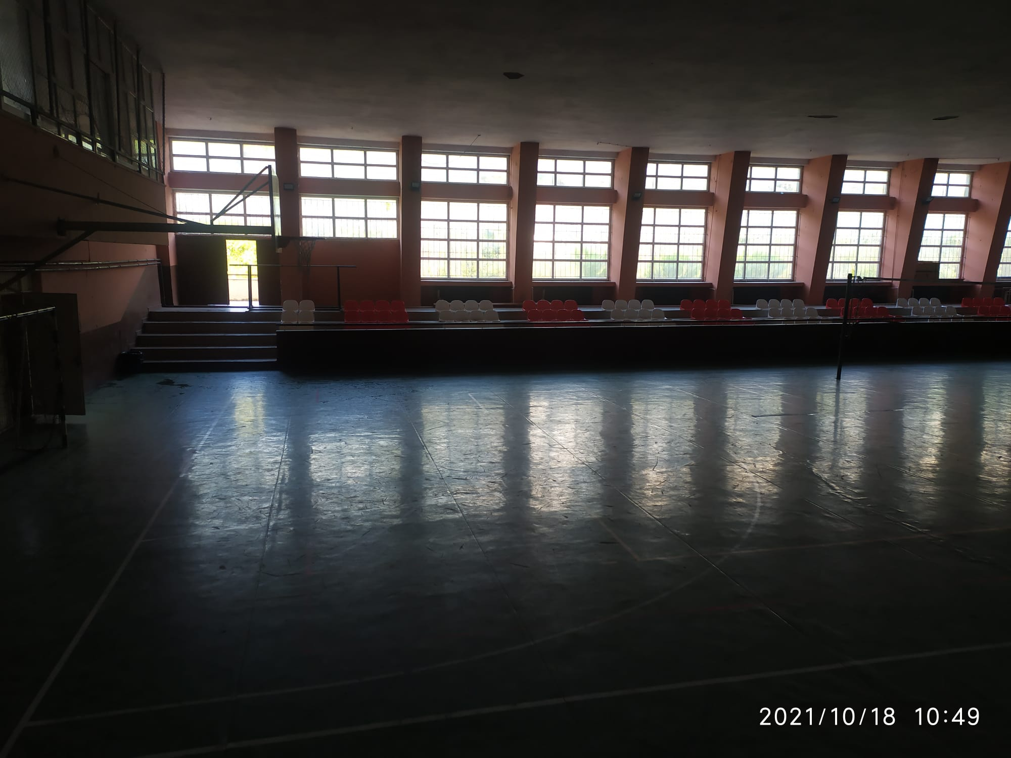
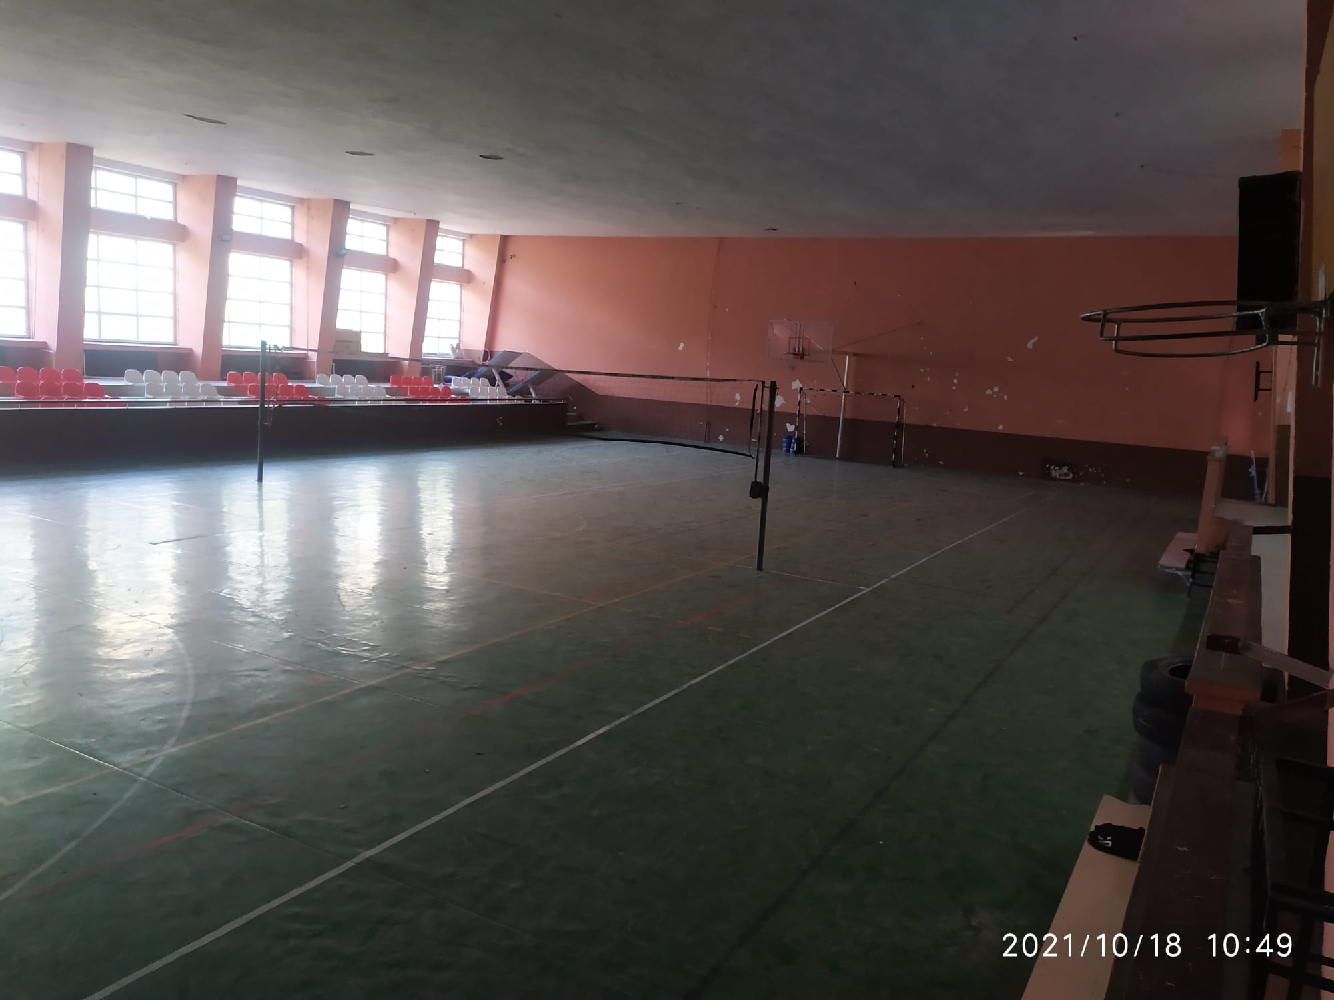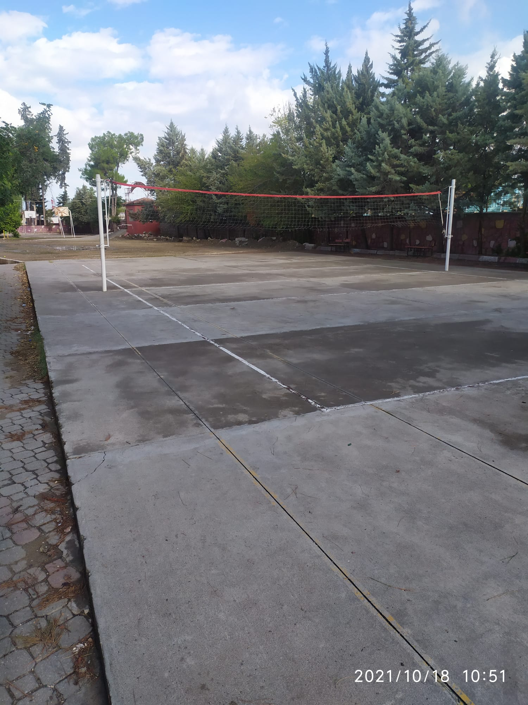

7)İdare Odaları
Okulumuzda bir müdür odası, bir müdür başyardımcısı odası, üç müdür yardımcısı odası ve bir öğretmenler odası bulunmaktadır.
İdari odalarımızın tamamında kesintisiz internet bağlantılı bilgisayarlar ve başta lazer yazıcılar olmak üzere çevre birimleri mevcut olup donatım yönünden standartlara uygun seviyededir.

8)Rehberlik Servisi
Okulumuzda öğrenci ve velilere rehberlik ve psikolojik danışmanlık hizmetlerinin verildiği 2 (iki) adet Rehberlik Servisi mevcuttur.

9)Diğer Sosyal Faaliyetler İçin Ayrılmış Olan Yerler
Okulumuzda konferans , seminer, toplantı,,tiyatro,yarışma vb. sosyal-kültürel faaliyetleri gerçekleştirmeye uygun bir adet çok amaçlı salonumuz mevcuttur. Salonumuzun modern bir ses ve görüntü sistemi ile donatılmış olup, İlçemizde yapılan pek çok sosyal-kültürel faaliyete ev sahipliği yapmaktadır.

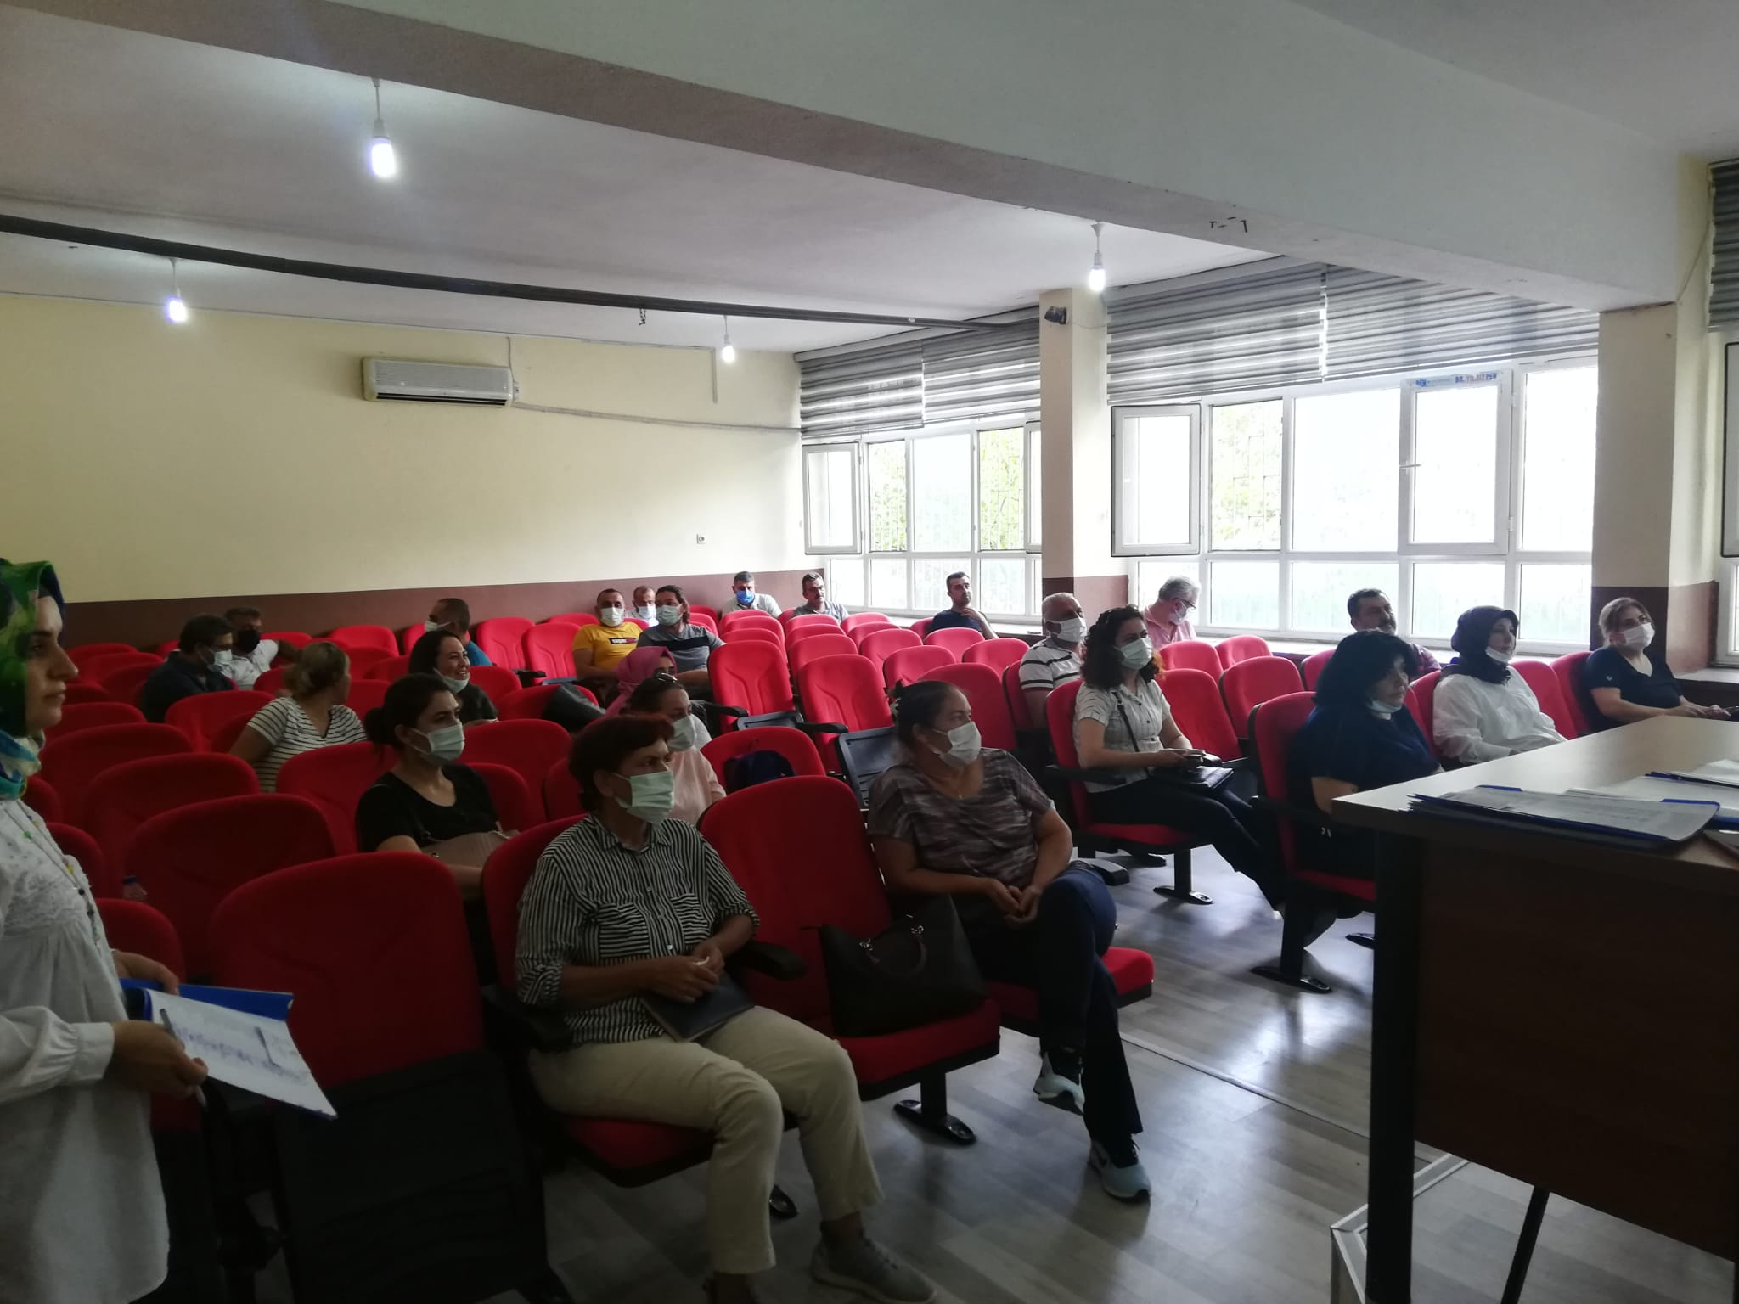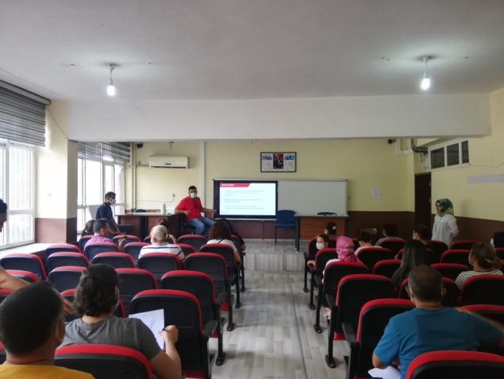

10)Bahçenin Alanı

Okulumuz 5911 metrekarelik bir bahçeyi kullanmaktadır. Bahçemizin dış ihata duvarı bulunduğu ve bahçe kapısına sahip olduğundan kontrol ve güvenliği sağlanmaktadır. Bahçe giriş kapısında nöbetçi kulübesi olup Özel Güvenlik Görevlisi bulunmaktadır.

Okulun bahçesinde yeşil alan için ayrılan kısımda çimlendirme ve ağaçlandırma çalışması yapılmıştır.

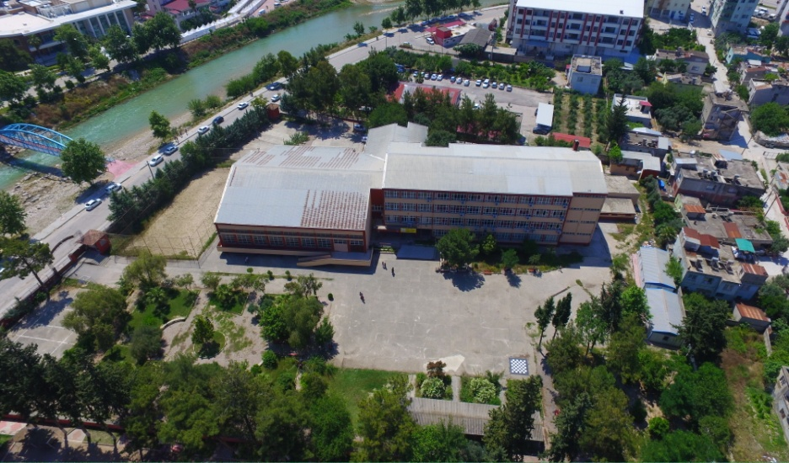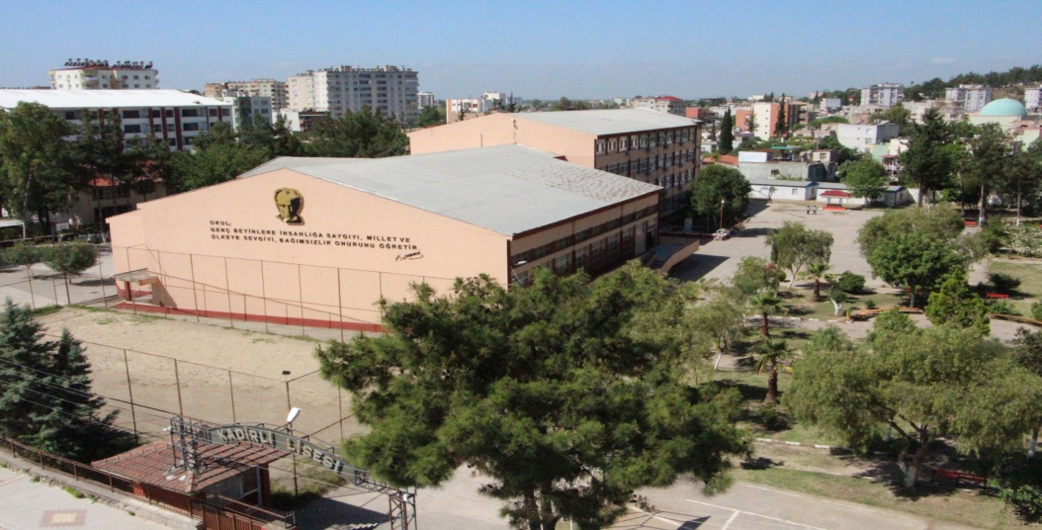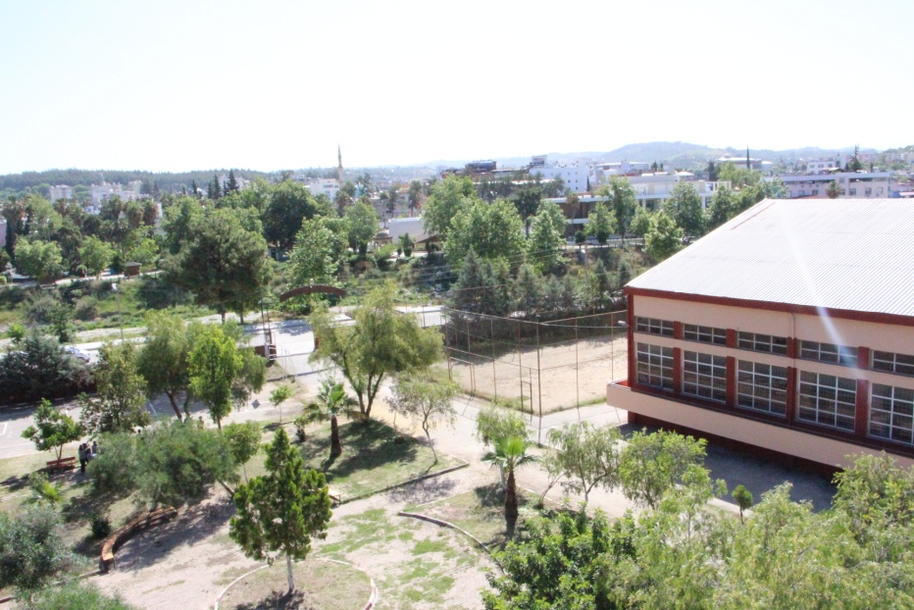

11)Okulun Güvenliği
Okulumuz 24 saat gece görüşlü renkli iç ve dış cephe kameralı güvenlik sistemiyle korunmaktadır. Ön bahçe kapısına güvenlik noktası ve kapıda Özel Güvenlik Görevlisi bulunmaktadır.

12)Teknolojik Alt Yapı:

Okulumuzda 1 adet BT sınıfı mevcuttur. Tüm idari birimlerde ve öğretmenler odası, kütüphane, Rehberlik servisi gibi bölümlerde bilgisayar, yazıcı ve internet erişimi bulunmaktadır. Tüm dersliklerimizde Bakanlığımız tarafından kurulan etkileşimli tahtalarımız mevcuttur.
Okulumuzda 2 adet fotokopi makinesi, 32 adet Güvenlik kamerası bulunmaktadır.
Okulumuzun içinde ve dışında ses yayın sistemi bulunmaktadır.

13)Tesisleşme Durumu
SPOR TESİSLERİ
Sıra No | Fiziki İmkânın Adı | Sayısı
1 | Futsal-Bedminton-Tenis Kortu | 1
2 | Voleybol Sahası – Basketbol-Hentbol | 1
3 | Masa Tenisi | 1
4 | Okçuluk -Güreş  - | 1
5 | Bocce-Atletizm | 1

14)Kantin Durumu:
Okulumuzun; öğrencilerimizin yeterli, dengeli ve sağlıklı beslenmeleri için sıcak yemek hizmeti de verilen son derece hijyenik bir kantini bulunmaktadır. Okulumuz Kantini bodrum katta olup, büyük bölümü yemek salonu, kantin olarak ayrılmıştır. Kantinimiz özel bir şahıs tarafından işletilmekte olup Kantin Denetleme Kurulumuz tarafından aylık olarak denetlenmektedir.

4. BÖLÜM

OKULUN PERSONEL DURUMU

a)Yönetici ve Öğretmen Sayısı

Sıra No | Görevi | Erkek | Kız | Toplam
1 | Müdür | 1 | 0 | 1
2 | Müdür Başyardımcısı | 1 | 0 | 1
3 | Müdür Yardımcısı | 2 | 1 | 3
4 | Fransızca | 1 | 1 | 2
5 | Arapça | 0 | 0 | 0
6 | Beden Eğitimi | 3 | 0 | 3
7 | Bilişim Teknolojileri | 0 | 1 | 1
8 | Biyoloji | 1 | 1 | 2
9 | Coğrafya | 2 | 0 | 2
10 | Din Kültürü ve Ahlak Bilgisi | 1 | 3 | 4
11 | Felsefe | 1 | 1 | 2
12 | Fizik | 2 | 0 | 2
13 | İngilizce | 3 | 4 | 7
14 | Kimya/Kimya Teknolojisi | 1 | 1 | 2
15 | Matematik | 4 | 4 | 8
16 | Müzik | 0 | 1 | 1
17 | Rehber Öğretmen | 2 | 0 | 2
18 | Görsel Sanatlar/Resim | 1 | 0 | 1
19 | Tarih | 4 | 1 | 5
20 | Türk Dili ve Edebiyatı | 5 | 4 | 9
Toplam |  | 35 | 23 | 58

b)Diğer Personel Durumu

Sıra No | Görevi | Erkek | Kız | Toplam
1 | Memur | 0 | 0 | 0
2 | Hizmetli | 2 | 1 | 3
3 | Sürekli Geçici İşçi(Taşeron) | 1 | 3 | 4
4 | Geçici Personel(9 ay-İŞKUR TYP) | 1 | 1 | 2
Toplam |  | 4 | 5 | 9

c)Branşlara Göre Öğretmen Dağılımı

S.No | Adı | Soyadı | Branşı | Görevi
1 | Hüseyin | KOCAİSPİR | Edebiyat | Müdür
2 | İlyas | TÜRKMENOĞLU | Coğrafya | Müdür Başyardımcısı
3 | Mustafa | DEMİRDELEN | Din Kül. Ahlak Bilgisi | Müdür Yardımcısı
4 | Dilek | İSAOĞLU | Din Kül. Ahlak Bilgisi | Müdür Yardımcısı
5 | Ahmet | ÇEVİKER | Biyoloji | Müdür yardımcısı
6 | Mustafa | FIRAT | Rehberlik | Öğretmen
7 | Ahmet | BAL | Rehberlik | Öğretmen
8 | Alpaslan | AÇIKKAR | Matematik | Öğretmen
9 | Derya | SOLAK | Metematik | Öğretmen
10 | Mehmet | DEMİR | Matematik | Öğretmen
11 | Ersan | ÇULLU | Matematik | Öğretmen
12 | Nermin | NACAR | Matematik | Öğretmen
13 | Şükran | AYAR | Matematik | Öğretmen
14 | Şükrü | DEMİR | Matematik | Öğretmen
15 | Özlem | BÖRKLÜ | Matematik | Öğretmen
16 | Adem | PEKTAŞ | Edebiyat | Öğretmen
17 | Aslıhan | SERT | Edebiyat | Öğretmen
18 | Battal | DOBUR | Edebiyat | Öğretmen
19 | Hayrettin | ÖZERLİ | Edebiyat | Öğretmen
20 | İrfan | TOKGÖZ | Edebiyat | Öğretmen
21 | Nazım | KOCABOZDOĞAN | Edebiyat | Öğretmen
22 | Nimet | KOŞAR | Edebiyat | Öğretmen
23 | Zeynep | YETİŞİR | Edebiyat | Öğretmen
24 | Meryem | BİLMEZ | Edebiyat | Öğretmen
25 | Adem | KOLLU | İngilizce | Öğretmen
26 | Ahmet | ATEŞ | İngilizce | Öğretmen
27 | Mahir | KARATEKİN | İngilizce | Öğretmen
28 | Demet | TEKEREK | İngilizce | Öğretmen
29 | Gönül | KASTAL | İngilizce | Öğretmen
30 | Ömür | HASKAN | İngilizce | Öğretmen
31 | Nurten | KARA | İngilizce | Öğretmen
32 | Oğuztürk | ÇAKAR | Biyoloji | Öğretmen
33 | Songül | BAYRAMOĞLU | Biyoloji | Öğretmen
34 | Ömer | GÜLPINAR | Tarih | Öğretmen
35 | Alper | KIRCI | Tarih | Öğretmen
36 | Nihat | SERT | Tarih | Öğretmen
37 | Aygün | BAŞARMIŞ | Tarih | Öğretmen
38 | Sadık | ZİYAN | Tarih | Öğretmen
39 | Erkoç | KOÇER | Coğrafya | Öğretmen
40 | Eren | KULA | Coğrafya | Öğretmen
41 | Ahmet | YORULMAZ | Beden Eğitimi | Öğretmen
42 | Mustafa | GÜRSOY | Beden Eğitimi | Öğretmen
43 | Serkan | SALAN | Beden Eğitimi | Öğretmen
44 | Şule | ÇEVİKER | Bilişim Teknolojileri | Öğretmen
45 | İsmail | GENÇOĞLAN | Felsefe | Öğretmen
46 | Gül | UZUNOĞLU | Felsefe | Öğretmen
47 | Alp Gökhan | İNAN | Fizik | Öğretmen
48 | Emin | ORTAK | Fizik | Öğretmen
49 | Hüseyin | BODUR | Fransızca | Öğretmen
50 | Nurşen | BODUR | Fransızca | Öğretmen
51 | Özgül | DALCI | Kimya | Öğretmen
52 | Onur Ali | BAYRAMOĞLU | Kimya | Öğretmen
53 | Hasan | SAÇAN | Görsel Sanatlar | Öğretmen
54 | Seda | ÇİÇEK ZAL | Müzik | Öğretmen
55 | Adem | ALP | Din Kül. Ahlak Bilgisi | Öğretmen
56 | Hilal | KOLLU | Din Kül. Ahlak Bilgisi | Öğretmen
57 | Sultan | KABAKLI | Din Kül. Ahlak Bilgisi | Öğretmen
58 | Fatma | EROĞLU | Din Kül. Ahlak Bilgisi | Öğretmen

Öğretmenler Odası Resmi ÖĞRETMENLERLE

d)Memur, Hizmetli Sayıları ve Görev Dağılımları

SIRA NO | ADI SOYADI | GÖREVİ | AÇIKLAMA
1 | HASAN ŞANLIER | YARDIMCI HİZMETLİ | KADROLU
2 | DAMLA YİĞİT | AŞÇI | KADROLU
3 | HASAN HÜSEYİN DURUKAN | YARDIMCI HİZMETLİ | SÜREKLİ İŞÇİ (BELEDİYECİ) RAPORLU
4 | MÜZEYYEN TARHAN | YARDIMCI HİZMETLİ | GEÇİCİ İŞÇİ (TAŞERON KADROLU)
5 | AHMET TOPAL | YARDIMCI HİZMETLİ | GEÇİCİ İŞÇİ (TAŞERON KADROLU)
6 | FATMA NALBANTOĞLU | PANSİYON YARDIMCI HİZMETLİ | GEÇİCİ İŞÇİ (TAŞERON KADROLU)
7 | İLKNUR ATICIOĞLU | PANSİYON YARDIMCI HİZMETLİ | GEÇİCİ İŞÇİ (TAŞERON KADROLU)
8 | ELİF ÇOLAKÇA | YARDIMCI HİZMETLİ | TYP
9 | ABDURRAHMAN ÇAKI | PANSİYON YARDIMCI HİZMETLİ | TYP

e)Kurum Kültürü

Okulumuzda, eğitimin evrenselliği ilkesi ve “tüm öğrenciler öğrenebilir ve tüm öğretmenler öğretebilir” anlayışı üzerine, akademik bilgiye dayalı bir kurum kültürü oturtulmaya çalışılmaktadır. Bunun bir gereği olarak her türlü öneri, bilgi ve uygulamalar mevzuatına veya akademik bilgi ve kültüre dayandırılmaya çalışılmaktadır.

Okulumuz personeli arasında saygı ve empatiye dayalı bir iletişim ve üst düzeyde paylaşım ve yardımlaşma vardır. Bu çerçevede zümre içinde ve zümreler arası işbirliği yapılmaktadır. Toplantılarda mevzuat tekrarından daha çok personeli güçlendirmeye dönük bilgi alış-verişine ağırlık verilmektedir.

Okulumuzun başat değeri öğrencidir. Okulumuzun tüm çalışanları değerli ve önemli olmakla birlikte, üretkenlik sağlamada öne çıkanlar daha önemli kabul edilmektedir. Çünkü eğitime üretkenlikle katkı sağlama, okulumuzda öne çıkma konusunda herkes için geçerli tek bir kulvardır.

Acil konular dışında tüm kararlar öğretmen kurulunda ya da diğer kurul, ekip ve komisyonlarda alınmaktadır. Kişisel karar ve uygulamalar okulumuzun benimsemediği yönetim anlayışı olarak görülmemektedir.

Okulumuzda çalışanlar arasında iletişimi ve ilişkileri güçlendirmeye dönük olarak özel günlerde hediyeler alınmakta, hep birlikte yemek yenilmektedir. Bugün için okulumuzun köklü geleneği olarak mezuniyet töreni, “5 Yazar 5 Eser” yarışması, yılsonu üniversite gezisi, Nevruz Şenliği ve kaynaşma kahvaltısı görünmektedir.

Öğretmen-öğrenci-veli üçgeninde fazla bir sorun yaşanmamaktadır. Gözlemlenen bazı sorunlar da iletişimsizlikten kaynaklanmaktadır. Bu bakımdan kurum içi iletişimi geliştirecek yeni yöntemler bulmak gerekmektedir.

Bilginin güç olduğuna inanılmakla birlikte bugün artık gücün tek başına kuru bilgide değil, güçlü bir iletişimde olduğunun farkına varılmıştır. Bu bakımdan etkili iletişim ve şeffaflık adına kurul toplantılarının bazı bölümlerine, öğrenci ve velilerin de gözlemci olarak katılmasının sağlanması planlanmaktadır.
Öğrencilerimize iyi bir insan, iyi bir vatandaş olma temel hedef olarak kazandırılmaya çalışılmaktadır.

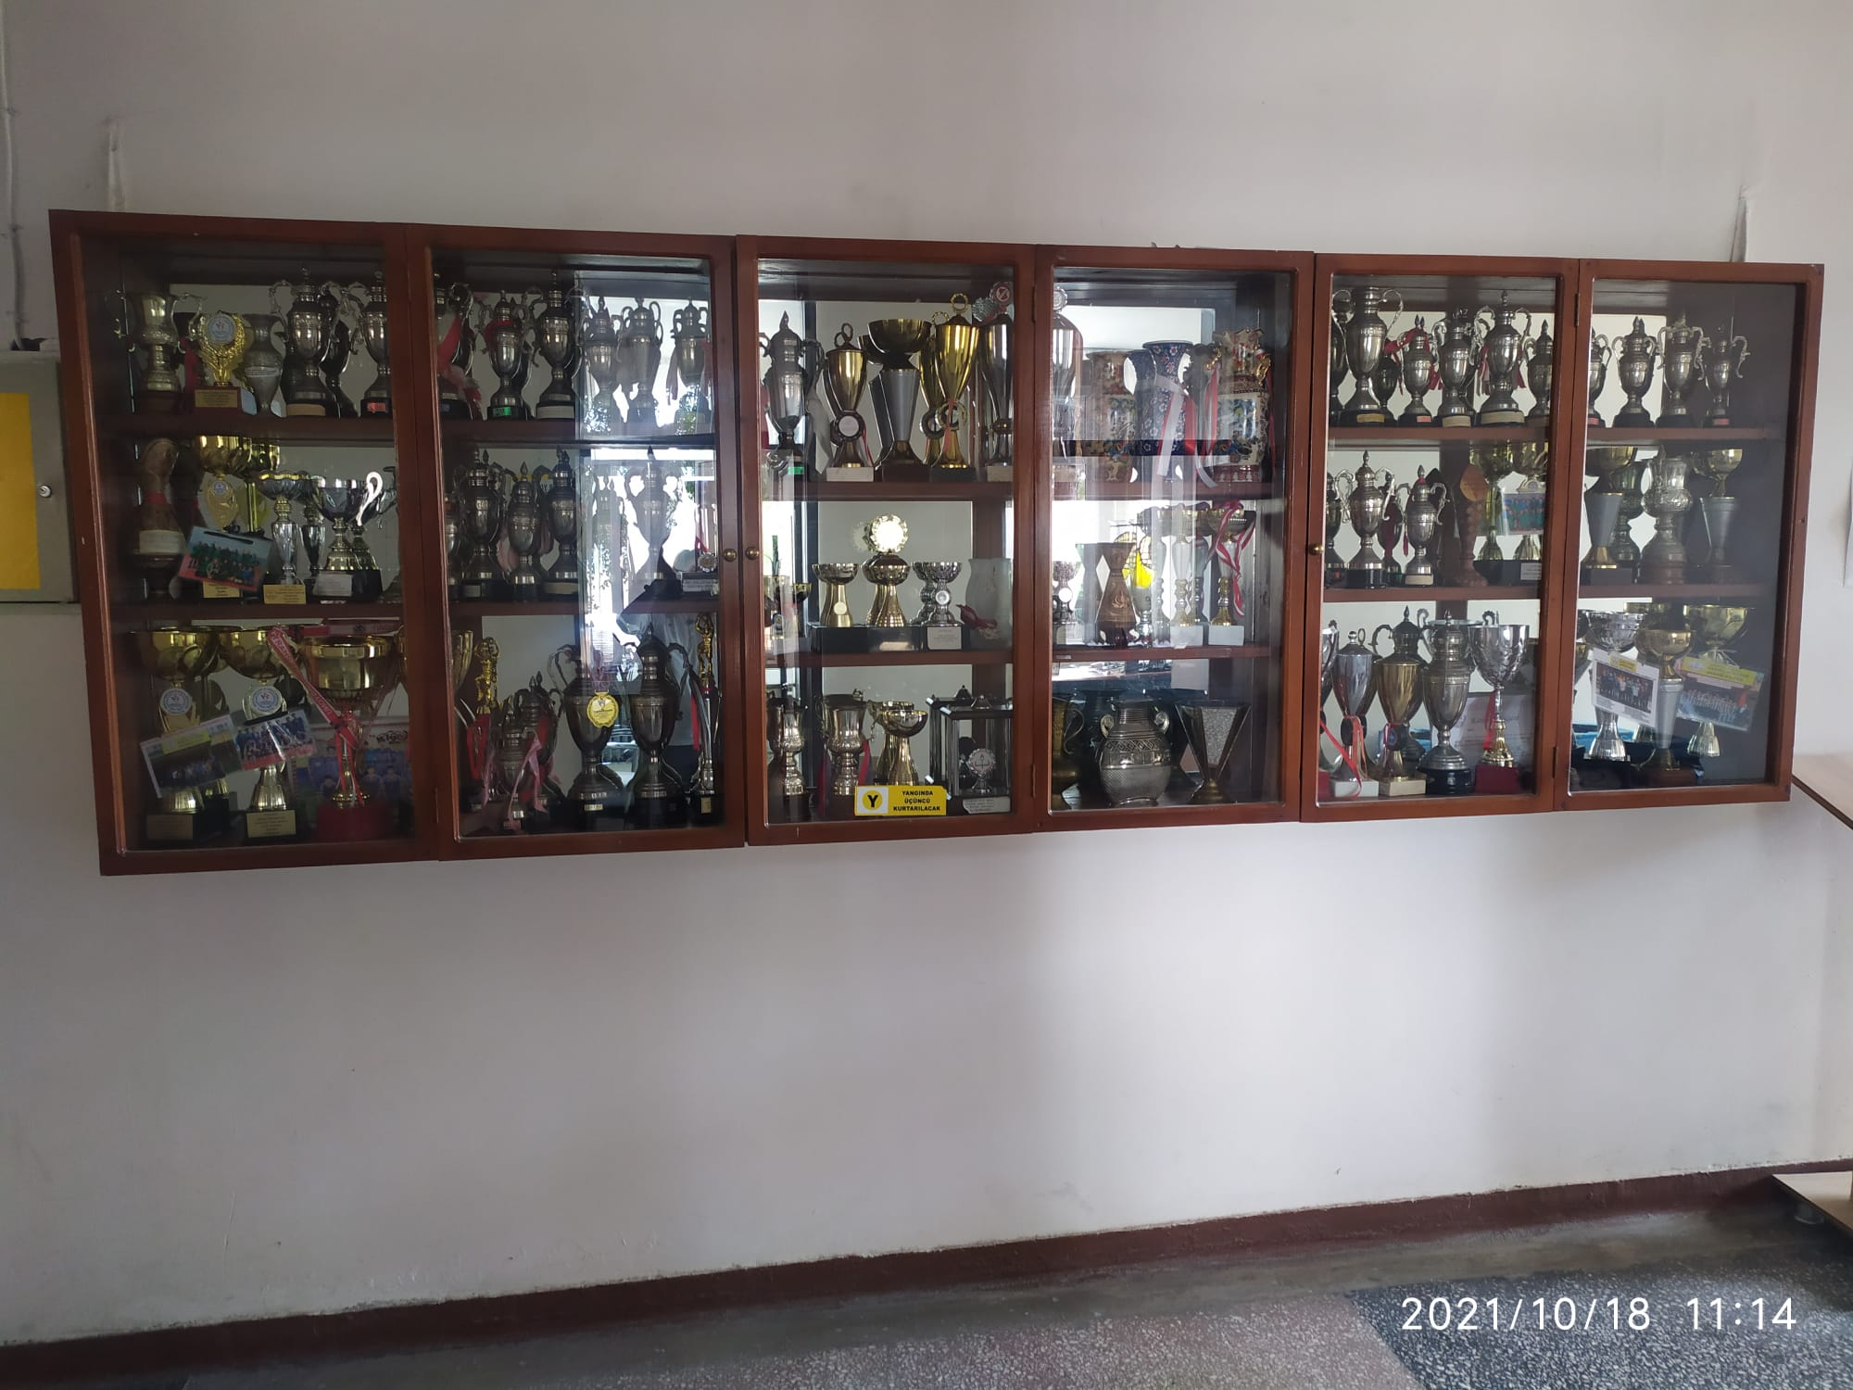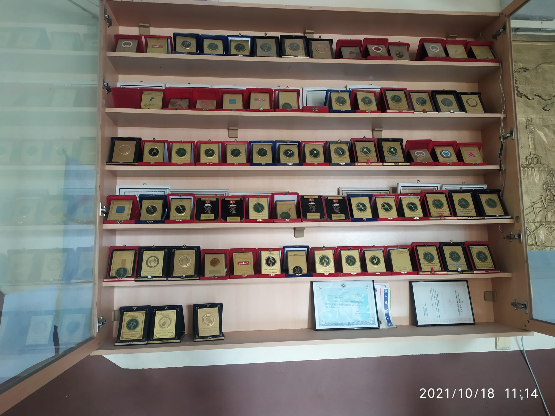

5. BÖLÜM

OKULUN ÖĞRENCİ DURUMU

1)Yıllara Göre Kız-Erkek Öğrenci Sayısı

Öğrencilere İlişkin Bilgiler
Sıra No | YIL | ÖĞRENCİ
 |  | Kız | Erkek | Toplam | Şube Sayısı | Derslik
1 | 2018-2019 | 445 | 443 | 888 | 30 | 24
2 | 2019-2020 | 410 | 349 | 759 | 29 | 24
3 | 2020-2021 | 441 | 438 | 879 | 29 | 24

2)2021/2022 Öğretim Yılında Öğrenci Sayısı
ÖĞRENCİ DURUMU
 | 9. Sınıf | 10. Sınıf | 11. Sınıf | 12. Sınıf | TOPLAM
Erkek | 78 | 148 | 73 | 116 | 415
Kız | 91 | 159 | 61 | 97 | 408
Toplamlar | 169 | 307 | 134 | 213 | 823
Şube Sayısı | 5 | 9 | 6 | 9 | 29

3) Disiplin Durumu

Yıl | Disiplin Kurulu Toplanma Sayısı | Disiplin Cezası Alan Öğrenci Sayısı | Disiplin Cezalarının Dağılımı |  |  |  | Ceza Alan Öğrenci Oranı(%)
 |  |  | KIN. | O.K.S.U | O.D. | E.Ö.D.Ç.
2019-2020 | 4 | - | - | - | - | - | 0
2018-2019 | 24 | 49 | 39 | 10 | - | - | 5,44

5) Ödül Durumu

Ödüller
Öğretim Yılı |  | 2017-2018 | 2018-2019 | 2019-2020 | 2020-2021
Öğrenci Mevcudu |  | 775 | 900 | 759 | 879
Teşekkür | I. Dönem Teşekkür Alan Öğrenci Sayısı | - | 251 | 216 | 258
 | I. Dönem Teşekkür Alan Öğrenci Yüzdesi | - | 28,49 | 28,45 | 44,55
 | II. Dönem Teşekkür Alan Öğrenci Sayısı | 282 | - | - | -
 | II. Dönem Teşekkür Alan Öğrenci Yüzdesi | 36,38 | - | - | -
Takdir | I. Dönem Takdir Alan Öğrenci Sayısı | - | 156 | 163 | 288
 | I. Dönem Takdir Alan Öğrenci Yüzdesi | - | 17,33 | 21,47 | 32,76
 | II. Dönem Takdir Alan Öğrenci Sayısı | 226 | - | - | -
 | II. Dönem Takdir Alan Öğrenci Yüzdesi | 29,16 | - | - | -
Onur Belgesi | I. Dönem Onur Belgesi Alan Öğrenci Sayısı | - | 128 | 29 | -
 | I. Dönem Onur Belgesi Alan Öğrenci Yüzdesi | - | 14,22 | 3,82 | -
 | II. Dönem Onur Belgesi Alan Öğrenci Sayısı | 51 | - | - | -
 | II. Dönem Onur Belgesi Alan Öğrenci Yüzdesi | 6,58 | - | - | -

6)Beklemeli Öğrenci Sayısı
Beklemeli öğrencimiz yoktur.
6. BÖLÜM
OKULUN SORUNLARI

a)Okul Binası İle İlgili Sorunlar:
Büro malzemelerinin yenilenmesi.
Okul İhata duvarının yükseltilmesi ve güvenliğinin artırılması.
Okulumuz Elektrik panosunun yetersiz olması nedeniyle sık sık arıza açması okulumuz açısından tehlike arz etmektedir.
Elektrik panosunun ihtiyacı karşılayacak şekilde değiştirilmesi ve katlara ayrı ayrı elektrik hatlarının çekilmesi gerekmektedir.

b)Öğretmen veya Yönetici Eksikliği-Fazlalığı:
Okulumuzda Arapça ve Coğrafya eksiğimiz bulunmakta olup, fazlalığımız yoktur.

c)Diğer Personelin Sayısı İle İlgili Sorunlar:
Okulumuzda çalıştırdığımız on yedi adet İŞKUR, Geçici İşçi, Sürekli İşçi, Toplum Yararına Çalışma Programı ve kadrolu personellerle birlikte Yardımcı Hizmetler personeli ihtiyacımız çözülmüştür.

d)Öğrenci Devam-Devamsızlığı İle İlgili Sorunlar:

Bu hususta büyük bir sorun yaşanmamakla beraber devamsızlığı yasal süreleri aşan öğrencilerin velilerine devamsızlık mektubu yazılarak veliler durumdan haberdar edilip okula davet edilmektedirler. Ayrıca öğrencilerin özürsüz devamsızlıkları SMS sistemiyle veli cep telefonlarına günübirlik olarak iletilmektedir.
Devamsızlıktan sınıf tekrarı durumuna düşen bir öğrencimiz bulunmaktadır.
Bakanlığımız tarafından hayata geçirilen E-Okul Veli Bilgilendire Sistemi SMS Servisi konusunda velilerimiz bilgilendirilmektedir.

Hüseyin KOCAİSPİR
Okul Müdürü

